INSTITUTO FEDERAL DE EDUCAÇÃO, CIÊNCIA E
TECNOLOGIA DE SÃO PAULO
CÂMPUS VOTUPORANGA

MARIANA DE ALMEIDA RODRIGUES

BOAS PRÁTICAS DE PROGRAMAÇÃO NO DESENVOLVIMENTO DE APLICAÇÕES WEB

VOTUPORANGA
2020
Mariana de Almeida Rodrigues

BOAS PRÁTICAS DE PROGRAMAÇÃO NO DESENVOLVIMENTO DE APLICAÇÕES WEB

Trabalho de Conclusão de Curso apresentado como exigência parcial para obtenção do diploma do curso Técnico em Informática Integrado ao Ensino Médio no Instituto Federal de Educação, Ciência e Tecnologia de São Paulo, Câmpus Votuporanga.

Professor Orientador: Ubiratan Zakaib do Nascimento.

Votuporanga
2020
LISTA DE SIGLAS

PHP - PHP: Hypertext Preprocessor
SQL - Structured Query Language
URL - Uniform Resource Locator

SUMÁRIO
1 INTRODUÇÃO 15
1.2 OBJETIVO GERAL 15
1.3 OBJETIVOS ESPECÍFICOS 15
1.4 JUSTIFICATIVA 16
1.5 METODOLOGIA 16
1.6 ESTADO DA ARTE 16
2 CONCEITOS BÁSICOS SOBRE O TEMA EM ESTUDO 19
2.1 SEGURANÇA DA INFORMAÇÃO 19
2.2 PILARES DA SEGURANÇA 20
3 DESENVOLVIMENTO 21
3.1 MATERIAIS E MÉTODOS 21
3.2 DESCRIÇÃO DAS PRINCIPAIS FERRAMENTAS 21
3.2.1 APACHE 21
3.2.2 BOOTSTRAP 22
3.2.3 DVWA 22
3.2.4 JAVASCRIPT 22
3.2.5 MYSQL 22
3.2.6 NETBEANS IDE 23
3.2.7 PHP 23
3.2.8 VIRTUALBOX 24
3.3 DESENVOLVIMENTO PRÁTICO 24

Lista de figuras
Figura 1: Login do Metasploitable 25
Figura 2: Menu do Metasploitable 25
Figura 3: Página Inicial do DVWA 26
Figura 4: Nível de Segurança do DVWA 26
Figura 5: Página Inicial 27
Figura 6: Menu da Aplicação 27
Figura 7: Pesquisa de Vulnerabilidades 28
Figura 8: Login da Aplicação 28
Figura 9: Cadastro de Usuário 29
Figura 10: Cadastro de Vulnerabilidades 29
Figura 11: Alterar ou Excluir Usuário 30
Figura 12: Alterar ou Excluir Vulnerabilidade 30

1 INTRODUÇÃO
O trabalho tem a finalidade de mostrar formas que, pretendem deixar o desenvolvimento, neste caso destinado à web, mais seguro, mitigando ao máximo as possíveis vulnerabilidades. Para o norteamento dos principais problemas de segurança, foi usado o OWASP (Projeto Aberto de Segurança em Aplicações Web), que visa demonstrar um ranking das maiores falhas do ano e listá-las em tópicos, entre outras coisas como documentos, artigos, ferramentas do ramo (OWASP, 2020).
Segundo o autor Carvalho et al.(2013), talvez a indiferença em relação ao tema, seja pela falta de conhecimento sobre essas vulnerabilidades. Então, para trazer conhecimento, o trabalho irá mostrar uma ferramenta que contém diversos erros, para representar um site feito fora das normas de segurança, e desenvolver uma aplicação segura. Esta será um exemplo correto a ser seguido.

1.2 OBJETIVO GERAL
Ressaltar a importância de uma programação pensada corretamente, que visa gerar mais segurança tanto para o desenvolvedor, quanto para o usuário. Além disso, apresentar também que a segurança é um assunto de extrema importância, que não deve ser feita a partir de lógicas ou retalhos de códigos, que não seguem algum padrão ou norma específica, para que seja discutida como a principal parte de um projeto em execução.

1.3 OBJETIVOS ESPECÍFICOS
- Demonstrar uma aplicação vulnerável, que não segue os devidos cuidados;
- Estudar a linguagem de programação PHP orientada a objeto;
- Explorar as diversas formas de proteger o sistema de ataques;
- Mostrar os resultados dos ataques em uma aplicação não segura;
- Mostrar as falhas de segurança que pode acontecer se a entrada e saída de dados não forem tratadas devidamente;
- Desenvolver uma aplicação simples com algumas técnicas de proteção.

1.4 JUSTIFICATIVA
A cada dia, mais pessoas estão conectadas no mundo virtual, oferecendo seus dados, muitas vezes de forma não intencional. Assim como cresce o número de usuários comuns, cresce também o número de usuários maliciosos, que estão tentando, a todo momento, acessar esses dados. Quando expostos de forma ilícita, como vazamento de fotos, contas de banco, informações pessoais e empresariais, podem se tornar uma fraude em uma eleição devido a controle de dados pessoais.
Segundo o autor Machado et al.(2019), as pesquisas mostram um aumento considerável tanto dos dados vazados, quanto a frequência com o que isso ocorre. Com isso, o mercado de trabalho vem procurando mais profissionais especializados em segurança, já que a maioria das empresas trabalha diretamente com dados pessoais, como os bancos, e falhas são inadmissíveis. Portanto, este trabalho ressalta o valor de se investir na área, pois existem diversas vulnerabilidades já conhecidas e muitas, a serem descobertas.

1.5 METODOLOGIA
Antes do desenvolvimento prático,foi realizado uma pesquisa exploratória e explicativa, com o intuito de levantar informações sobre o problema e, assim, poder formular hipóteses mais precisas. Além disso, foi feito pesquisas experimentais e bibliográficas para se familiarizar mais com o tema proposto.
Em seguida foi realizado um estudo de caso e teste prático, de modo a concretizar as análises feitas. Elas têm embasamento bibliográfico, além de artigos e trabalhos acadêmicos de outros profissionais. Além disso, é válido citar que o espaço em que esse estudo ocorreu foi no meio virtual, pois o foco do trabalho são aplicações web.

1.6 ESTADO DA ARTE
De acordo com os autores, Lüders e Bianchini (2017), a gestão pública vem adotando medidas que melhoram a segurança das Cidades Inteligentes. Elas
formam uma rede de informações que em sua maioria, usa a linguagem de programação PHP em 82,9% e softwares livres. A segurança deve estar em todas as fases do desenvolvimento, pois, a cada dia, a sofisticação dos ataques vem crescendo. As principais vulnerabilidades testadas são: SQL Injection, consiste em adicionar caracteres ou comandos SQL nos campos de formulário através de parâmetros passados por URLs; Cross-Site Scripting, ela permite inserir códigos maliciosos JavaScript, por exemplo, para roubar informações contidas nos cookies; e Any File Inclusion, que é quando um atacante insere um arquivo em um URL, que pode executar instruções maliciosas.
O autor Souza (2012), diz que a segurança de aplicações Web não recebe a notoriedade necessária pelas empresas de desenvolvimento. Tendo isso em mente, utilizou-se a metodologia proposta pela OWASP, para realizar uma pesquisa qualitativa, com a finalidade de testar se os métodos propostos são possíveis de serem aplicados valorizando os princípios de segurança de confidencialidade, integridade, autenticidade e disponibilidade. O resultado foi que os desenvolvedores não utilizam normas de segurança durante o ciclo de vida dos projetos de software. Logo, a solução encontrada é adotar técnicas e recomendações de segurança no desenvolvimento de aplicações Web através de metodologias para tratar riscos e ameaças.
Os autores Ceron et al. ([s.d.]) também notaram que mecanismos de busca estão sendo usados como uma ferramenta para localizar sites vulneráveis. Algumas aplicações como webmail, aplicativos de gerenciamento remoto, fórum de discussões entre outros, contém as mesmas vulnerabilidades, sendo elas, Cross Site Scripting, SQL Injection, Directory Transversal, entre outras. Atualmente, para analisar as técnicas de ataque, estão sendo projetadas ferramentas como o PHP Honeypot Project (PHP.HoP), que emulam aplicações web vulneráveis e coletam informações sobre os acessos.
Com os dados coletados, foi possível constatar que em um período de 53 dias, foi totalizado 4902 acessos aos serviços web, isso sinaliza que há uma alta procura por aplicações web vulneráveis. Mecanismos de busca como o Google e Yahoo são ferramentas de sondagem para portas e aplicações, é uma técnica eficiente, pois mecanismos tradicionais de segurança não a detecta.
O autor Monteverde (2014) defende que, o aumento do uso de aplicações Web, facilitou não só a se consolidar como um dos principais meios de comunicação mas também a expansão dos ataques a segurança, por outro lado, conhecer as principais vulnerabilidades, permite estabelecer medidas preventivas para garantir a segurança das aplicações, executando, por exemplo, os pilares centrais da segurança. Mas afinal o que são vulnerabilidades? São condições que podem virar falhas de segurança quando exploradas por alguém mal-intencionado. Elas são construídas ao longo do desenvolvimento a partir de uma série de fatores, por exemplo, prazos curtos para entrega do trabalho, falta de qualificação técnica dos desenvolvedores ou até mesmo uma ausência de revisão contínua e atualizações. Entender essas falhas e resolvê-las é o principal passo a ser tomado para evitar custos futuros com manutenção.
De acordo com o autor Taha (2017), grande parte das aplicações armazenam dados sensíveis, com isso em mente, foi desenvolvido um guia de testes de segurança usando a metodologia OWASP como base, para ajudar os desenvolvedores em diversos estágios de aprendizado. O guia conta com técnicas de teste, algumas delas são: a revisão e inspeção de manuais, que são documentos que contém informações sobre a arquitetura da aplicação; modelagem de ameaças, permite que os desenvolvedores identifiquem as ameaças antes de o software ser desenvolvido; revisão do código fonte e muitas outras. Ele realiza testes de penetração em ambiente controlado, demonstra experimentos explicando as ferramentas usadas e apresenta as vulnerabilidades encontradas através dos procedimentos realizados.
Os autores Montanheiro e Carvalho (2018) assumem que, as equipes de desenvolvimento de sistemas apresentam uma eminente falta de conhecimento e atenção a respeito de segurança da informação, e é claro que isso ocasiona falhas. Uma justificativa para esse erro, é que cada vez mais os softwares são desenvolvidos em um prazo curto de tempo e são mais complexos. Então, os gestores optam por poupar custo e tempo, deixando a segurança como um acessório e não prioridade. Contudo, toda a equipe de desenvolvimento deveria receber um treinamento sobre o assunto, com a finalidade de mitigar os riscos nas aplicações e entender como as falhas podem gerar vulnerabilidades.
Isso é comprovado pelos autores Costa et al. (2018), que em uma entrevista com desenvolvedores web, visando mensurar o nível de conhecimento dos programadores em identificar, analisar e corrigir ameaças a segurança do código, recolheu dados alarmantes. Dos sessenta resultados obtidos pelo survey, 73% são respostas de profissionais com mais de 3 anos de experiência e 57% contém curso superior. Mesmo assim, a pesquisa revela que os motivos para não implementação de prevenções contra os ataques são: falta de conhecimento em 92%; prazos muito apertados em 70% e baixa prioridade em 47%.
Além disso, 90% dos entrevistados disseram que a formação acadêmica não oferece uma preparação adequada para lidar com segurança, outros 50% considera o ensino insuficiente, enquanto 37,5% afirmam que o assunto não foi abordado em sua formação. Dos que conhecem o assunto, 47% aprenderam através de livros, cursos ou documentações oficiais, enquanto 17%, aprenderam com a prática da profissão. E apenas 30% afirmaram ter aprendido durante a formação acadêmica. São números extremamente alarmantes quando esses profissionais desenvolvem diversos aplicativos, desde redes sociais até aplicativos de bancos, logo, isso pode afetar a vida de qualquer um e fazer diversos estragos.

2 CONCEITOS BÁSICOS SOBRE O TEMA EM ESTUDO

2.1 SEGURANÇA DA INFORMAÇÃO
Nos dias atuais, disponibilizam-se as informações em diversos sites ou aplicativos. Logo, quando se concede o acesso, essas informações não pertencem mais ao dono, mas sim à internet, onde todos, inclusive os sites e aplicativos onde foram postadas, podem usá-las para seu próprio bem.
Tendo em vista o uso dos dados pessoais dos usuários pelas empresas, pode-se dizer que cada acesso vale ouro. É por meio dos cliques que os anúncios certos são direcionados as pessoas certas. Afinal, não é viável oferecer um produto a quem não quer comprar.
Em resumo, ao levantar essas questões, pode-se chegar a um final absoluto, quem está cuidado dessas informações valiosas? As organizações pelas quais se
navega e acessa todos os dias. São elas as responsáveis pelos dados coletados em suas plataformas.
Enfim, o que seria Segurança da Informação? Segundo Fontes (2017), é um conjunto de regras e ações que tem por razão proteger a informação. Sua existência coopera para que o sentido do que foi oferecido seja preservado para as empresas e organizações ou indivíduos.

2.2 PILARES DA SEGURANÇA
Para que a Segurança da Informação seja garantida, são necessários alguns pilares. Sendo eles: Disponibilidade, Integridade, Confidencialidade e Autenticidade.
A Disponibilidade garante que o acesso ao serviço desejado esteja funcionando. Um ataque que afeta diretamente este pilar, é o DDoS, que significa em português ataque distribuído de negação de serviço, ele usa diversas máquinas de modo a sobrecarregar um servidor. Um servidor atende um determinado número de usuários ao mesmo tempo, quando excedido, ele não consegue atender a nenhum pedido, podendo travar ou até mesmo desligar sozinho.
Já a Integridade cuida para que as informações não sejam alteradas ou apagadas sem que o dono dessas informações faça isso. De acordo com Dantas (2011), a Integridade é afetada quando ocorre inserções, substituições ou exclusões no assunto da informação, ou quando há alterações nas permissões de acesso de um arquivo restrito.
Assim como a Confidencialidade trata para que um arquivo seja acessado apenas pelo seu dono, ou pessoa autorizada. Qualquer usuário que acessar sem a permissão do gestor, está atingindo este pilar, e ao acontecer isso, o segredo da informação é perdido.
Por último, a Autenticidade específica que as entidades envolvidas no processo de comunicação sejam elas mesmas, e que a informação passada não seja modificada após seu envio.
Além dos quatro pilares citados, existem alguns tópicos ligados a Segurança da Informação, como, Não Repudio, quando o individuo nega que a algo foi enviada por ele; Auditoria, registrar as ações que ocorreram na rede, para que no futuro sejam verificadas as irregularidades; e Legalidade, a informação armazenada deve estar de acordo com as leis atuais do seu tempo.
2.3 EXPLICAÇÃO SOBRE A ESPECIFIDADE DO SEU TEMA

3 DESENVOLVIMENTO
Dando início a parte prática da aplicação, serão necessárias algumas ferramentas e tecnologias, neste capítulo será descrito quais são estes requisitos técnicos e suas respectivas funções.

3.1 MATERIAIS E MÉTODOS
No desenvolvimento do trabalho foi usado a linguagem de programação, PHP e a linguagem de scripting, JavaScript, o Apache como servidor web, o MySQL para o gerenciamento do banco de dados, o VirtualBox para a virtualização do ambiente de ataque, o DVWA para exemplificar a aplicação vulnerável, NetBeans como ambiente de edição de código e o Bootstrap para o design do sistema.
Além dos requisitos citados, foi necessário também infraestrutura de rede para o desenvolvimento e pesquisa do trabalho e um computador pra a execução da aplicação.

3.2 DESCRIÇÃO DAS PRINCIPAIS FERRAMENTAS
Abaixo, será descrito as ferramentas utilizadas e suas funcionalidades.

3.2.1 APACHE
O servidor web Apache mantém quase 50% das páginas na internet ativas. Ele tem seu código-fonte aberto e também é multiplataformas. Foi criado em 1995, por Rob McCool.
O nome Apache vem em das tribos de nativos americanos, que lutaram e restiram aos ataques sofridos, em semelhança a comunidade de software livre.
Segundo o autor Marcelo (2005), as principais vantagens desse servidor são, suporte a autenticação baseada em HTTP, Logs customizáveis, configuração rápida e simples, entre outros.

3.2.2 BOOTSTRAP
Bootstrap é um framework de desenvolvimento web de código aberto, baseado em HTML, CSS e JavaScript que facilita o design do site e também contribui para que o usuário se sinta mais à vontade, facilidade e segurança usando a aplicação, segundo o autor do site, Contributors, [s.d.].

3.2.3 DVWA
DVWA (Damn Vulnerable Web App), é uma aplicação propositalmente vulnerável, baseada em PHP e MySQL. Segundo o autor do site da aplicação DVWA, [s.d.], seus principais objetivos são ajudar os profissionais da área de segurança a testar suas habilidades sem prejudicar os usuários ou outros programadores, também ajudar os profissionais a entender como proteger uma aplicação.

3.2.4 JAVASCRIPT
JavaScript é uma linguagem de scripting, como o próprio nome diz, ela trabalha em conjunto com o HTML e o CSS, sua sintaxe se parece muito com a linguagem C, permitindo a interação das páginas com o usuário. Pode ser usada do lado do cliente, mas também do lado do servidor.
Segundo o autor Prescotti (2016), seu nome não indica uma extensão do Java, que é linguagem de programação muito mais complexa. Logo, seu nome apenas vem de um momento em que a linguagem Java estava em seu auge, então resolveram renomeá-la, já que antes se chamava LiveScript.

3.2.5 MYSQL
MySQL é um servidor de banco de dados, ele é o mais utilizado no mundo, em razão de ser multiplataformas, rápido e ter o código-fonte aberto, isso acaba chamando a atenção de muitos programadores.
A linguagem SQL, como defende o autor Gonzaga (2000), é uma linguagem padronizada que facilita o armazenamento e o acesso às informações.
Ele foi criado em 23 de maio de 1995, pela empresa MySQL AB, antigamente chamada de TeX, e em 2009 foi comprada pela Oracle. O AB do nome da companhia é acrônimo para a palavra “aktiebolang”, de origem sueca, significa “sociedade anônima”.
De acordo com o autor Gonçalves (2007), o MySQL foi desenvolvido quando se precisava de um sistema de banco de dados rápido e flexível. Ele acabou sendo desenvolvido com base em um sistema chamado Msql.

3.2.6 NETBEANS IDE
De início, é necessário entender o que IDE. O autor Severo (2005) explica que IDE é um ambiente integrado de desenvolvimento, ou seja, é um conjunto de funcionalidades e atalhos que ajuda o programador a desenvolver seu trabalho.
Por consequência desse ambiente ser um meio facilitador para os profissionais da área, existem diversas IDEs disponíveis, porém, o NetBeans é considerada uma das melhores na categoria de código aberto do mercado, trazendo ferramentas que ajuda, por exemplo, em como mostrar falhas na digitação, variáveis não declaradas, métodos inexistentes, entre outras.

3.2.7 PHP
O nome PHP vem de um acrônimo recursivo para "PHP: Hypertext Preprocessor", originalmente “Personal Home Page Tools”, criada em 1994, por Rasmus Lerdorf, engenheiro de software e membro da equipe Apache.
Segundo o autor Milani (2010), a ideia inicial de Lerdorf era apenas escrever alguns scripts em Perl, para ter estatísticas sobre o acesso ao seu currículo, disponível on-line. Ao passar do tempo, o criador foi aprimorando seu código, até que resolveu escrever algo em linguagem C, que pudesse criar outras aplicações web, o projeto foi batizado de PHP/FI - Personal Home Page/Forms Interpreter. Após isso, o projeto se tornou um sucesso e, em 1997 foi lançada a versão 2.0.
O PHP cria scripts embutidos no HTML do servidor, sendo um módulo oficial do http Apache, ele é multiplataformas, ou seja, se manterá no seu formato original em diversos sistemas.

3.2.8 VIRTUALBOX
Antes de saber sobre o software Virtual Box, é necessário entender o que é virtualização de ambiente. Virtualizar um ambiente significa dar características reais a algo abstrato, simular uma realidade sem danificar ou afetar o ambiente original e real.
Logo, o VirtualBox desempenha essa tarefa, ele simula uma máquina com um sistema operacional, disco rígido, memória, internet e etc, é possível executar programas dentro deste ambiente.
O autor Siqueira (2013), explica que o software em questão é multiplataformas e de código aberto, fornece diversas ferramentas, como, multiprocessamento (capacidade de criar máquinas virtuais com diversos processadores), é possível usar USBs conectados na máquina real na virtual, várias resoluções de tela independente da máquina real e outros.

3.3 DESENVOLVIMENTO PRÁTICO
Dando início ao desenvolvimento prático do trabalho, a primeira parte, e a menos complexa, foi a configuração do Metasploitable no VirtualBox, este software contem informações sobre vulnerabilidades e facilita os testes de penetração em sistemas.
Sua utilidade, para este projeto, consiste em abrigar aplicação vulnerável DVWA, citado nos materiais e métodos, sem o Metasploitable, o DVWA se torna inacessível. Para acessá-lo, é necessário realizar o login no Metasploitable, como na Figura 1. Em sequência, o IP da máquina deve ser colocado na URL do navegador, fazendo isso, irá aparecer algumas pastas do Metasploitable, como na Figura 2, clique em DVWA , faça o login na aplicação.

Fonte: Figura própria(2020).
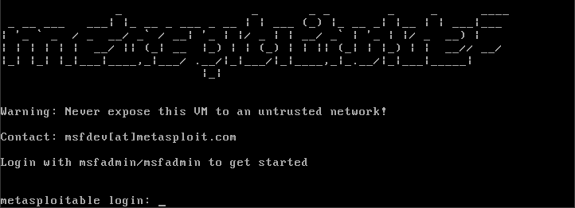Figura 1: Login do Metasploitable

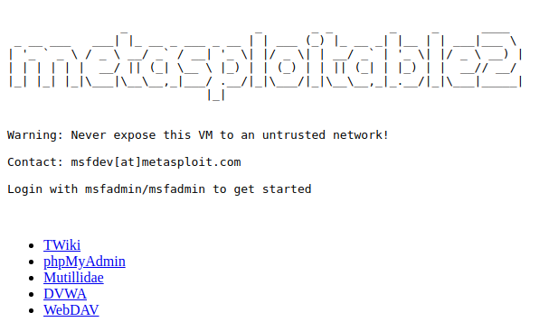Figura 2: Menu do Metasploitable
Fonte: Figura própria(2020).

É importante ressaltar que, tanto o Metasploitable e o DVWA, apresentam informações de acesso(usuário e senha) na tela.
Acessando o DVWA, tem-se acesso ao menu, com várias vulnerabilidades, de acordo com a Figura 3, no link ‘DVWA Security’, tem-se acesso ao nível de dificuldade, ou seja, segurança da aplicação, representado na Figura 4.

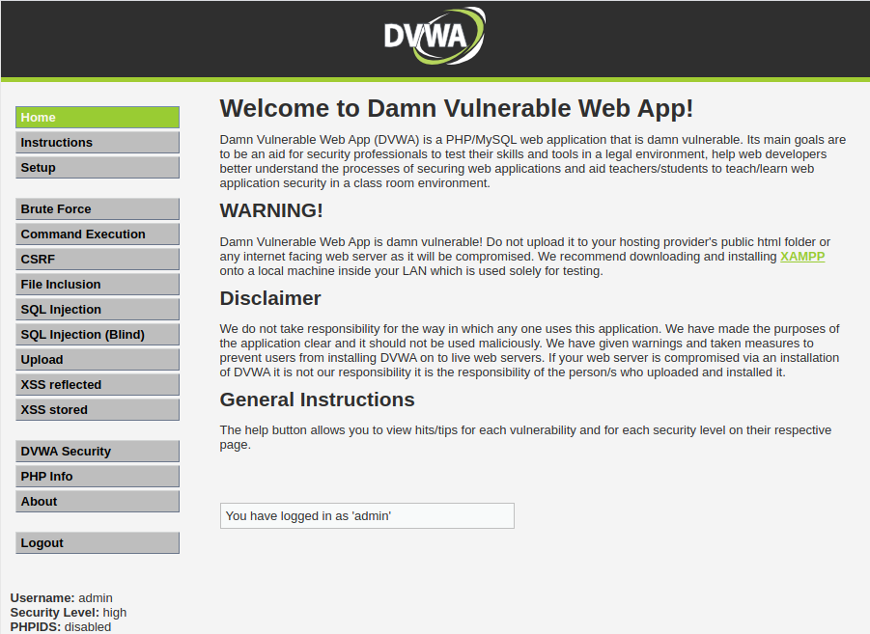Figura 3: Página Inicial do DVWA
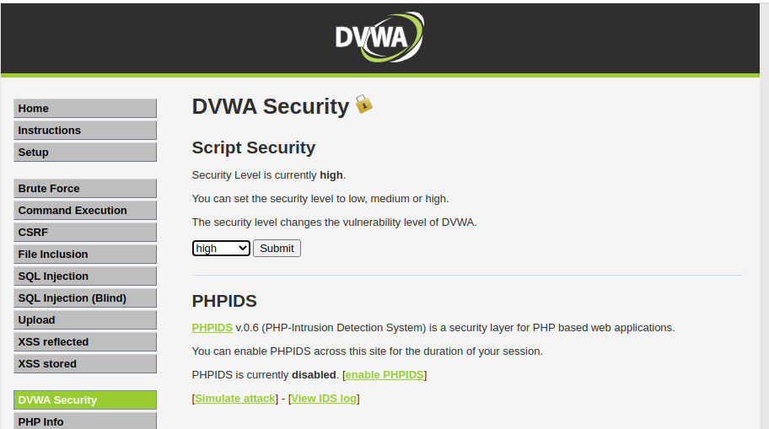Figura 4: Nível de Segurança do DVWA
Agora, na segunda parte do projeto, foi desenvolvido uma aplicação própria, um site simples com dois cadastros, para tratar as falhas que estão presentes no DVWA.
No início, tem-se a tela inicial, com uma breve explicação sobre a OWASP, no canto superior esquerdo temos o ícone de menu, Figura 5.
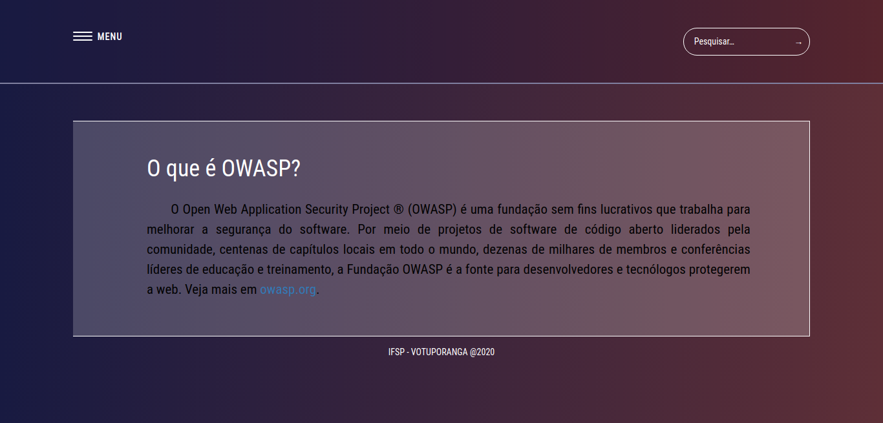Figura 5: Página Inicial
Ao ser clicado, ele abre o menu no site, onde podemos navegar por todas as páginas do sistema, Figura 6.
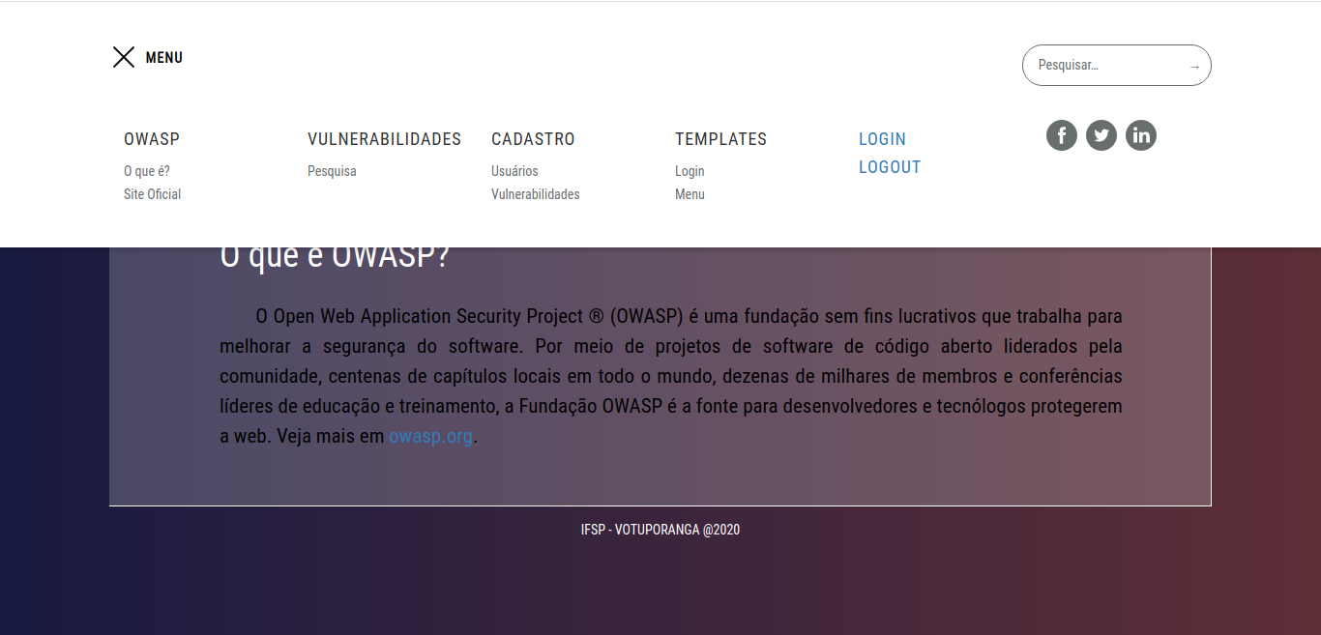Figura 6: Menu da Aplicação
Na aba Vulnerabilidades, é possível pesquisar uma falha cadastrada no sistema, por ano, posição ou nome, Figura 7.
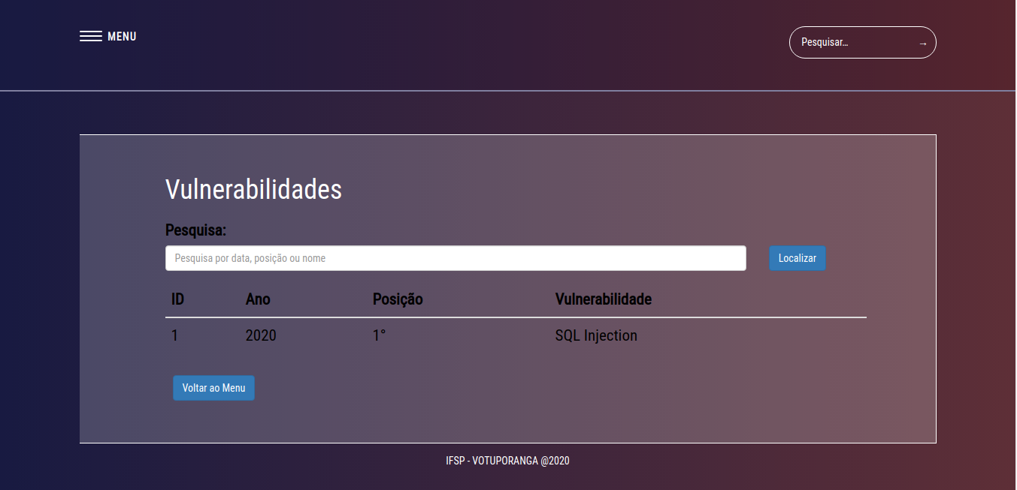Figura 7: Pesquisa de Vulnerabilidades
Indo para aba de Cadastros, é possível cadastrar um novo usuário ou uma nova vulnerabilidade, para ambos, é necessário estar logado como administrador. Então para que o cadastro seja possível, a tela de login será acessada
primordialmente, nela, os campos Usuário e Senha precisam ser preenchidos, figura 8.
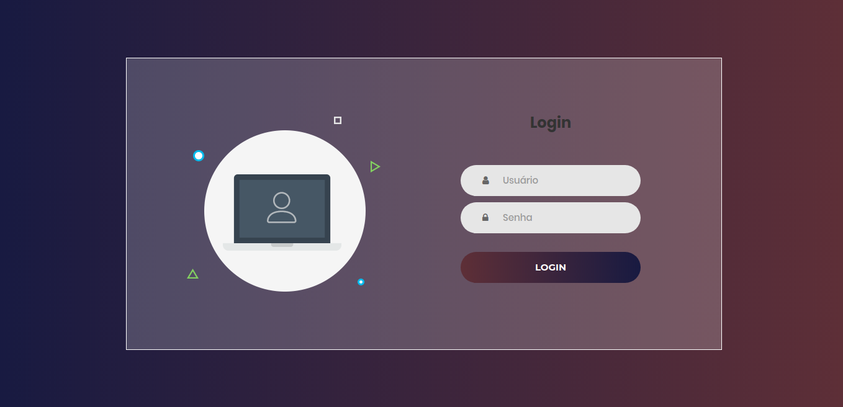Figura 8: Login da Aplicação
Agora que é possível acessar os cadastros, a tela de cadastro de usuário, pode se notar os campos, Nome, Usuário e Senha, também é possível que o administrador cadastre, altere ou exclua um usuário, Figura 9.
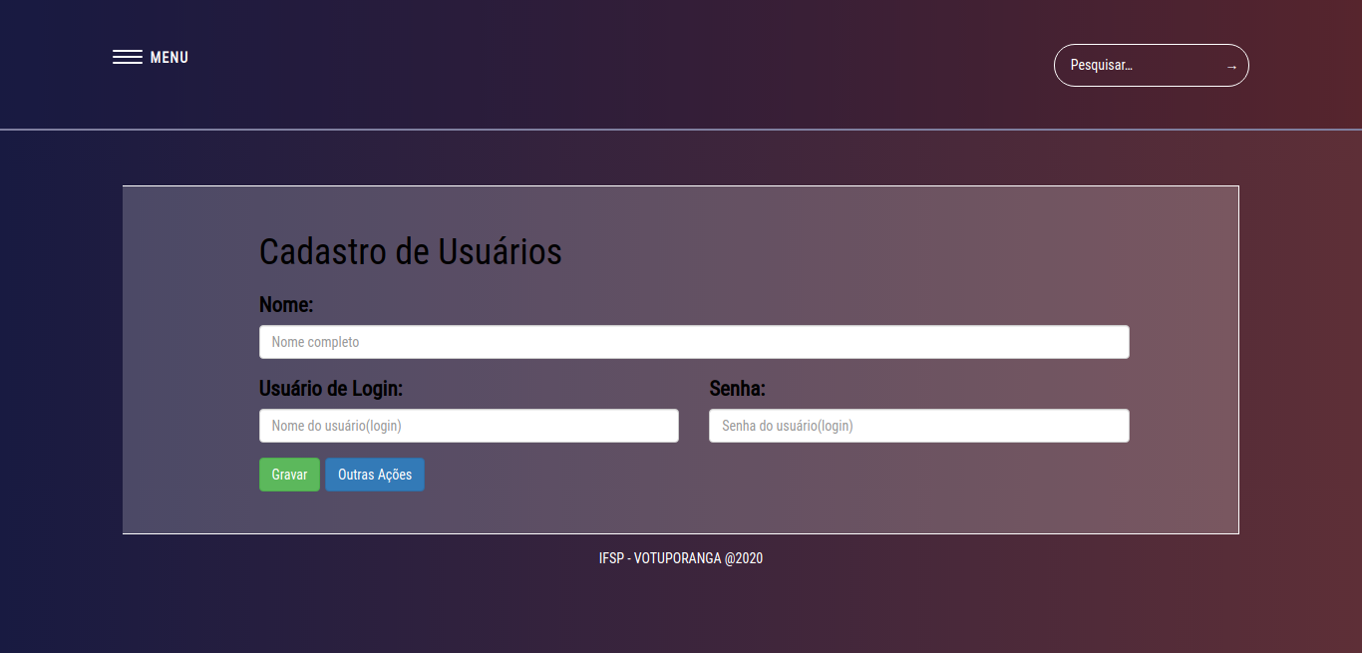Figura 9: Cadastro de Usuário
Na tela de cadastro de vulnerabilidades, os campos, Ano, Posição e Vulnerabilidade, precisam ser preenchidos, nela, há as mesmas funções que a tela de cadastro de usuário, Figura 10.
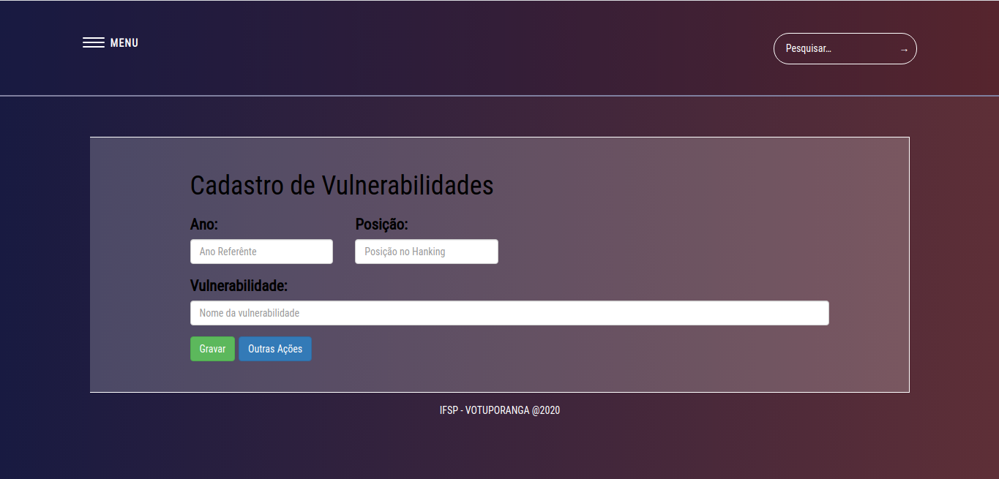Figura 10: Cadastro de Vulnerabilidades
Quando o botão ‘Outras Funções’ é clicado, ele redireciona o usuário para uma aba, na qual é possível realizar as funções ‘Alterar’ e ‘Excluir’, pode-se notar isso nas Figuras 11 e 12.
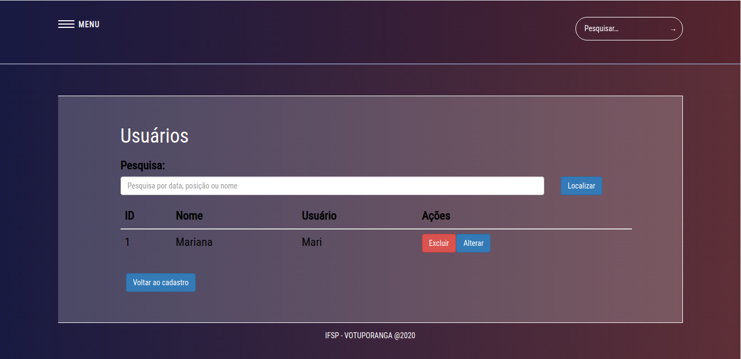Figura 11: Alterar ou Excluir Usuário
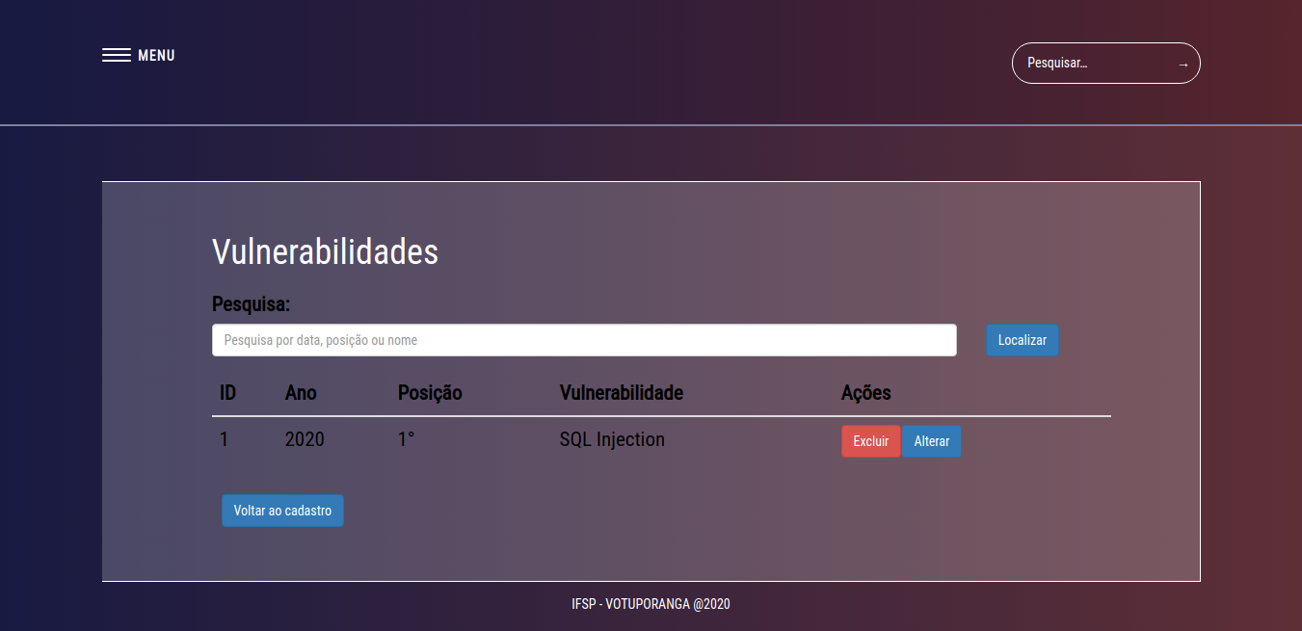Figura 12: Alterar ou Excluir Vulnerabilidade
Nesse sistema, o controle de usuários é simples, apenas o administrador cadastra algo ou alguém, mas qualquer usuário comum pode ler os tópicos sem ser cadastrado.
Com isso em mente, no tópico abaixo será explicado cada vulnerabilidade presente na aplicação.
3.3.1 VULNERABILIDADES

3.4 APRESENTAR OS RESULTADOS
4 TRABALHOS FUTUROS
5 CONSIDERAÇÕES FINAIS (CONCLUSÃO DO OBJETIVO)
REFERÊNCIAS
CARVALHO, Fernanda Ramos et al.. Vulnerabilidades em aplicações web. ​ Revista
Eletrônica Científica de Ciência da Computação​ , [s.i.], v. 8, n. 1, p.1-1, jul. 2013.
Disponível em: http://revistas.unifenas.br/index.php/RE3C/article/view/60. Acesso
em: 20 mar. 2020.

CERON, J. M. et al. Vulnerabilidades em Aplicações Web: uma Análise Baseada nos Dados Coletados em Honeypots. p. 2, [s.d.].
CONTRIBUTORS, M. O., Jacob Thornton, and Bootstrap. Bootstrap. Disponível em: https://getbootstrap.com/. Acesso em: 12 ago. 2020.
COSTA, P. V. et al. Nível de conhecimento de desenvolvedores sobre segurança em aplicações web: Pesquisa e análise. Anais da Escola Regional de Sistemas de Informação do Rio de Janeiro (ERSI-RJ), p. 92–99, 16 out. 2018.
DANTAS, Marcus Leal. Segurança da informação: uma abordagem focada em gestão de riscos. Olinda: Livro Rápido, p. 5-13, 2011.
DVWA - aplicativo da Web vulnerável maldito. Disponível em: http://www.dvwa.co.uk/. Acesso em: 12 ago. 2020.
FONTES, Edison Luiz Gonçalves. Segurança da informação. Saraiva Educação SA, 2017.
GONÇALVES, Edson. Desenvolvendo Aplicações Web com JSP Servlets, JavaServer Faces, Hibernate, EJB 3 Persistence e Ajax. Rio de Janeiro: Editora Ciência Moderna, 2007.

GONZAGA, Flávio S.; BIRCKAN, Guilherme. Curso de PHP e MySQL. Florianópolis, outubro, 2000.

LÜDERS, Edson; BIANCHINI, David Cidades Inteligentes: Segurança em aplicações WEB em Prefeituras. Aplicações PHP e Cobit 5. p. 4, 2017.

MACHADO, Rodrigo; KREUTZ, Diego; PAZ, Giulliano; RODRIGUES, Gustavo.
Vazamentos de Dados: Histórico, Impacto Socioeconômico e as Novas Leis de
Proteção de Dados. In: ESCOLA REGIONAL DE REDES DE COMPUTADORES (ERRC), 17. , 2019 Anais da XVII Escola Regional de Redes de Computadores. Porto Alegre: Sociedade Brasileira de Computação, jan. 2020 . p. 154-159.

MARCELO, Antonio. APACHE: Configurando o servidor WEB para Linux. Brasport, 2005.

MILANI, André. Construindo Aplicações Web com PHP e MySQL. São Paulo: Novatec Editora, 2010.

MONTANHEIRO, L. S.; CARVALHO, A. M. M. Primeiros passos para o Desenvolvimento Seguro de Aplicações Web. . In: ANAIS ESTENDIDOS DO XVIII SIMPÓSIO BRASILEIRO EM SEGURANÇA DA INFORMAÇÃO E DE SISTEMAS COMPUTACIONAIS. SBC, 25 out. 2018Disponível em: https://sol.sbc.org.br/index.php/sbseg_estendido/article/view/4162. Acesso em: 2 abr. 2020.
MONTEVERDE, W. A. Estudo e Análise de Vulnerabilidades Web. p. 82, 2014.
OWASP. Quem é a fundação OWASP? Disponível em: https://owasp.org/. Acesso
em: 20 mar. 2020.

PRESCOTT, Preston. Programação em JavaScript. Babelcube Inc., 2016.

SEVERO, Carlos Emilio Padilla. NetBeans IDE 4.1: para desenvolvedores que utilizam a tecnologia Java. Rio de Janeiro: Brasport, 2005.

SIQUEIRA, Luciano Antonio. Máquinas virtuais com VirtualBox. Linux New Media do Brasil E, 2013.

SOUZA, L. L. D. Desenvolvimento Seguro de Aplicações Web Seguindo a Metodologia OWASP. p. 71, 2012.
TAHA, A. M. da C. Guia de testes de segurança para aplicações web. 2017.

